Manual del capacitador Ruta Integral en Atención en Salud para Trastornos y problemas de salud mental



Modulo 2: Autocuidado en salud mental

Objetivo de aprendizaje:

Sensibilizar acerca de la necesidad e importancia de mantener conductas saludables a nivel físico y mental para el autocuidado en la salud mental

* Reconocer las implicaciones del autocuidado de salud mental
* Interpretar factores de estrés
* Emplear la teoría dada en el contexto clínico o profesional

El autocuidado es considerado por la OMS como: "la capacidad de las personas, las familias y las comunidades para promover la salud, prevenir enfermedades, mantener la salud y hacer frente a las enfermedades y discapacidades con o sin el apoyo de un proveedor de atención médica". Es importante mencionar que todas las personas en algún momento de la vida pueden presentar niveles de estrés durante una crisis, sin embargo se ha mencionado que las personas mayores, personas con enfermedades crónicas y con problemas de salud mental, tienden a tener mayores niveles de estrés, de igual manera los médicos y otros proveedores de atención médica; y personas que tienen problemas de salud mental, incluido el consumo de sustancias.

|  |  |  |  |  |  |
| --- | --- | --- | --- | --- | --- |
| Sesión | Población Objeto | Objetivo | Duración | Modalidad | Actividad de capacitación |
| 1: Sensibilización en autocuidado en salud mental | Cliente interno, personal de salud subredes integradas | Sensibilizar acerca de la necesidad e importancia de mantener conductas saludables a nivel físico y mental para el autocuidado en la salud mental | 60 minutos | Presencial | Actividad 1 desarrollo pre test 5 minutos  Actividad 2 inicial como dice el dicho 15 minutos  Actividad 3 presentación del tema autocuidado salud mental 5 minutos  Actividad 4 reconocimiento de emociones para el autocuidado-organización de grupos de trabajo:10 minutos  Actividad 5 exposición de coplas – canción -cuento 10 minutos  Actividad 7 desarrollo post test 5 minutos |
| 1: Entrenamiento  Habilidades para la vida | Cliente interno, personal de salud subredes integradas | Fortalecer los conocimientos técnicos y teóricos relacionados con 10 habilidades para la vida | 60 minutos | Virtual | Actividad 1 desarrollo pre test 5 minutos  Actividad 2 inicial meet brilla 10 minutos  Actividad 3 presentación del tema autocuidado salud mental 5 minutos  Actividad 4exposición teórica 30 minutos  Actividad 5 autoevaluación 5 minutos  Actividad 6 desarrollo post test 5 minutos |
| 1: Sensibilización  Habilidades para la vida emocionales | Comunidad | Sensibilizar a la comunidad | 60 minutos | Presencial | Actividad inicial 5 minutos Actividad 2 introducción al tema 10 minutos  Actividad 3 reconocimiento de emociones.10 minutos.  Actividad 4 Factores de riesgo 20 minutos  Actividad expresión de autocuidado 15 minutos. |

**Guía del capacitador paso a paso**

**Sesión 1 Autocuidado en Salud Mental presencial**

NOTA: El profesional que realice el ejercicio de fortalecimiento debe tener conocimiento previo del tema, teoría expuesta en la ficha técnica anexa y consulta complementaria si lo considera necesario.

**Duración 60 minutos**

Objetivo de la sesión:

Sensibilizar acerca de la necesidad e importancia de mantener conductas saludables a nivel físico y mental para el autocuidado en la salud mental

• Reconocer las implicaciones del autocuidado de salud mental

• Interpretar factores de estrés

• Emplear la teoría dada en el contexto clínico o profesional

Presente el esquema de la sesión, Enuncie brevemente como está organizado el ejercicio de fortalecimiento.

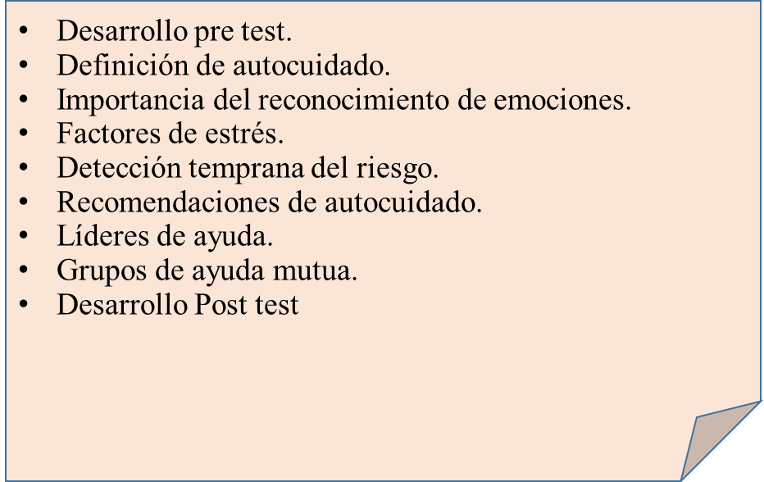

**Actividad 1 Desarrollo de pre test – alistamiento (5 minutos)**

En primera medida se ha compartido previamente el pretest de la temática, al líder del grupo profesional, se pregunta de igual manera si ya se ha realizado o si es necesario compartirlo en algún momento, paralelamente se va organizando el lugar de manera que los participantes no se den la espalda, en mesa redonda o media luna, si el espacio así lo permite, para esta sesión se pretende realizar de una manera didáctica no siendo necesario el video beam pero si el profesional lo desea se puede apoyar en las diapositivas explicativas.

**Actividad 2 Actividad inicial, presentación de los participantes (15 minutos)**

Es una actividad inicial que pretende invitar al personal presente a fijar su atención en el ejercicio, se espera la presencia de 24 personas

Se inicia la sesión repartiendo un papel que contiene la mitad de un dicho popular ejemplo: Al mal tiempo ---buena cara, no hay mal -----por bien que no venga, estoy que -----salto en una pata, esta rojo----de la piedra, ni porque me paguen -----me lo como, Zapatero--- a tus zapatos, no me abra los ojos---que no le voy a echar gotas. La idea es separar los dichos para que cada persona escoja al azar una parte y se da la indicación de buscar a su complemento.

Una vez finalizado se pide a los participantes presentar su dicho e indicar una idea de lo que se hace referencia o en qué situación se presenta, de igual manera se pide realizar una presentación conjunta en donde se presenta al compañero, decir su nombre, la labor que ejerce dentro el grupo y mencionar lo importante que es su presencia.

Todo esto con el fin de presentar al grupo, reconociendo las funciones de cada participante.

Teniendo en cuenta un aspecto de esta sesión que es mantener comunicación asertiva con amigos y compañeros

**Actividad 3 presentación del tema: 5 minutos**

El autocuidado es considerado por la OMS como: "la capacidad de las personas, las familias y las comunidades para promover la salud, prevenir enfermedades, mantener la salud y hacer frente a las enfermedades y discapacidades con o sin el apoyo de un proveedor de atención médica". Es importante mencionar que todas las personas en algún momento de la vida pueden presentar niveles de estrés durante una crisis, sin embargo, se ha mencionado que las personas mayores, personas con enfermedades crónicas y con problemas de salud mental, tienden a tener mayores niveles de estrés, de igual manera los médicos y otros proveedores de atención médica; y personas que tienen problemas de salud mental, incluido el consumo de sustancias

Haga la reflexión en torno a estas afirmaciones

“Sentirse bajo presión es algo que usted, colegas o familiares probablemente experimentan a diario.

“El estrés que nos suele acompañar por situaciones diverso no determina la persona que es usted, ni de las capacidades que tiene”.

“Atender su salud mental y su bienestar psicosocial es tan importante como cuidar su salud física”.

**Actividad 4 reconocimiento de emociones para el autocuidado-organización de grupos de trabajo:10 minutos**

En primera medida se explica rápidamente que es de importante el reconocimiento de las emociones para el autocuidado, también se debe identificar los factores que pueden generar estrés como son los siguientes:



* Falta de tiempo.
* Exceso de exigencias y presiones laborales.
* Jornadas de trabajo muy largas o fuera del horario normal.
* Falta de participación en la toma de decisiones.
* Actividad poco valorada.
* Falta de apoyo en el trabajo por dificultades familiares.
* Discusiones con compañeros a nivel laboral o problemáticas familiares.
* Dificultades económicas.

Tanto a las personas de la comunidad como a las personas prestadoras de servicio que tienen personas a cargo, es fundamental el buen manejo y correcta atención de la salud mental en las personas que tienen a cargo, donde se brindan diferentes estrategias, como las que se mencionan a continuación:

* Establezca horarios flexibles para los trabajadores que estén directamente o tengan familiares afectados.
* Asegúrese de brindar tiempo para que los colegas se den apoyo social entre ello.
* Brinde orientación a las personas que prestan el primer nivel de respuesta acerca de la manera de prestar apoyo emocional y práctico básico a las personas afectadas.
* Chequee a su personal en forma regular y comprensiva para verificar su bienestar, promueva que su personal hable con usted si su bienestar mental empeora.
* Brindar un espacio que permita a los trabajadores expresar sus preocupaciones, hacer preguntas y fomentar el apoyo entre pares.

**Líderes de equipo o gerente de un establecimiento de salud.**

* Identifique los medios adecuados para brindar servicios psicosociales y de apoyo para la salud mental, incluyendo las modalidades virtuales; además, asegúrese de que el personal sepa que estos servicios están a su disposición.
* Establezca horarios flexibles para los trabajadores que estén directamente afectados o que tengan familiares afectados.
* Asegúrese de brindar tiempo para que los colegas se den apoyo social entre ellos.
* Brinde orientación a las personas que prestan el primer nivel de respuesta acerca de la manera de prestar apoyo emocional y práctico básico a las personas afectadas.
* Identifique y gestione las necesidades urgentes de salud mental y neurológica del personal.
* Haga que los trabajadores sin experiencia trabajen de cerca con sus colegas más experimentados. Los compañeros ayudan a brindar apoyo, vigilar el estrés y reforzar los procedimientos de seguridad.
* Asegúrese de que se disponga de medicamentos genéricos para trastornos mentales, para quien lo necesite. Las personas que tienen trastornos crónicos de salud mental o ataques epilépticos necesitarán acceso ininterrumpido a su medicación, y se debe evitar la discontinuación repentina.
* Chequee a su personal en forma regular y comprensiva para verificar su bienestar, promueva que su personal hable con usted si su bienestar mental empeora.
* Ofrezca un foro breve y regular para permitir a los trabajadores expresar sus preocupaciones, hacer preguntas y fomentar el apoyo entre pares.

“**Querido jefe, yo sé que tú me aprecias y me exiges porque soy muy bueno,**

**pero paz mental no tengo,**

**debo alimentarme, debo hacer ejercicio,**

**para prestar un mejor servicio”**

**“Días malos los tenemos todos,**

**pero no son culpa del compañero,**

**respira conscientemente**

**y no le eches culpa a la gente”**

EJEMPLO

Proyecte la información anterior, puede mencionar: en la pantalla se encuentran expuestos factores de estrés y algunas estrategias para abordarlo, como líder o como colaborador.

Se propone para esta actividad dividir el grupo en tres subgrupos equitativamente, a los cuales se les solicita realizar una canción, un cuento, o coplas en donde se expongan estos factores de estrés y al tiempo se responda con alternativas.

Ejemplo:

**Actividad 5 exposición de coplas – canción -cuento 10 minutos**

Se les da la palabra, se escucha de manera activa la participación de los grupos realizando la reflexión de que, así como sabemos y reconocemos las cosas que generan estrés también existen estrategias que podemos abordar.

**Actividad 6 Explicación de la manera de detectar el riesgo 10 minutos**

Se expone la temática de manera progresiva y la importancia de identificar los factores estresantes para no llegar a situaciones delicadas.

Se inicia con las alteraciones en el estado de ánimo: Donde la persona se va a sentir con poca energía, con cansancio o fatiga, cambios en el apetito y el sueño. De igual manera, la preocupación constante, tristeza, irritabilidad excesiva, Pérdida de interés y disminución en el disfrute en actividades.

En segundo lugar, encontramos los comportamiento y pensamientos: Donde se evidencia que las personas empiezan a escuchar o ver cosas que nadie más puede ver o escuchar, así mismo comportamiento inusual o extraño, creencias o pensamientos extraños o “malas” interpretaciones de la realidad (fuera de contexto en su propia cultura), de igual manera, dificultad para trabajar, ir a la escuela, o socializar debido a estos problemas y desarrollar su vida con normalidad en su cotidianidad.

En un tercer momento encontramos la falta de memoria y confusión, que hace referencia a la disminución constante en la memoria o conciencia de tiempo, lugar y persona. Por otro lado, la persona puede alterarse con mayor facilidad, tiende a ser más emocional e irritable y dificultad para llevar a cabo en trabajo habitual, las actividades domésticas o sociales.

Finalmente encontramos la autolesión y suicidio, que tiene que ver con aquellos pensamientos actuales, que involucran plan o acto de autolesión o suicidio, es clave identificar si hay antecedentes de pensamientos, plan o acto de autolesión o suicidio, así mismo las señales/marcas de autolesión: cortes y heridas, signos de intoxicación, pérdida de la conciencia y finalmente la angustia emocional severa: desesperanza, violencia y agitación.

NOTA: Permita que los asistentes participen, escuche lo que ellos tiene que expresar, realice escucha activa.

**Finalice con la reflexión de adoptar medidas para evitar desencadenar lo expuesto anteriormente retome:**

* Establezca horarios flexibles para los trabajadores que estén directamente o tengan familiares afectados.
* Asegúrese de brindar tiempo para que los colegas se den apoyo social entre ello.
* Brinde orientación a las personas que prestan el primer nivel de respuesta acerca de la manera de prestar apoyo emocional y práctico básico a las personas afectadas.
* Chequee a su personal en forma regular y comprensiva para verificar su bienestar, promueva que su personal hable con usted si su bienestar mental empeora.
* Brindar un espacio que permita a los trabajadores expresar sus preocupaciones, hacer preguntas y fomentar el apoyo entre pares.

**Actividad 7 desarrollo post test 5 minutos**

Se comparte el formulario por grupos de WhatsApp correo electrónico , de igual manera se está dispuesto a colaborar con algún caso de no poder acceder al formulario, si es posible proyecte el código QR del formulario.

**Guía del capacitador paso a paso Autocuidado en Salud Mental**

NOTA: El profesional que realice el ejercicio de fortalecimiento debe tener conocimiento previo del tema, teoría expuesta en la ficha técnica anexa y consulta complementaria si lo considera necesario.

**Sesión 1 Virtual 60 minutos**

Objetivo de la sesión:

• Reconocer las implicaciones del autocuidado de salud mental

• Interpretar factores de estrés

****• Emplear la teoría dada en el contexto clínico o profesional

**Actividad 1 desarrollo de pre test (5 minutos)**

En primera medida se ha compartido previamente el pretest de la temática, al líder del grupo profesional, se envía de igual manera al chat de la reunión mientras todos los participantes se van conectando.

**Actividad 2 Actividad inicial Presentación de los participantes: (10 minutos )**

Es una actividad inicial que pretende invitar al personal presente a fijar su atención en el ejercicio, para lo cual se pide estar atentos a lo que menciona la persona que lidera la reunión el cual pregunta situaciones de la vida cotidiana para que los asistentes participen y al mismo tiempo se presenten ejemplo: ejemplo: el meet brilla para las personas que tienen mucho trabajo, el meet brilla para las personas que se les hizo tarde el día de hoy, el meet brilla para las personas que tienen muchas responsabilidades, continuando con las frases de presentación el meet brilla para las personas que alguna vez se han sentido juzgadas, meet brilla para las personas que alguna vez la han metido en chismes, el Meet brilla para las personas que han pasado por situaciones difíciles, en cada una de estas se pide que las personas que han activado cámara o alzado la mano se presenten, siendo el que de la palabra el expositor.

Terminando con la reflexión de que a lo largo de la vida todos pasamos por situaciones que generan estrés y no somos las únicas que lo sentimos y experimentamos.

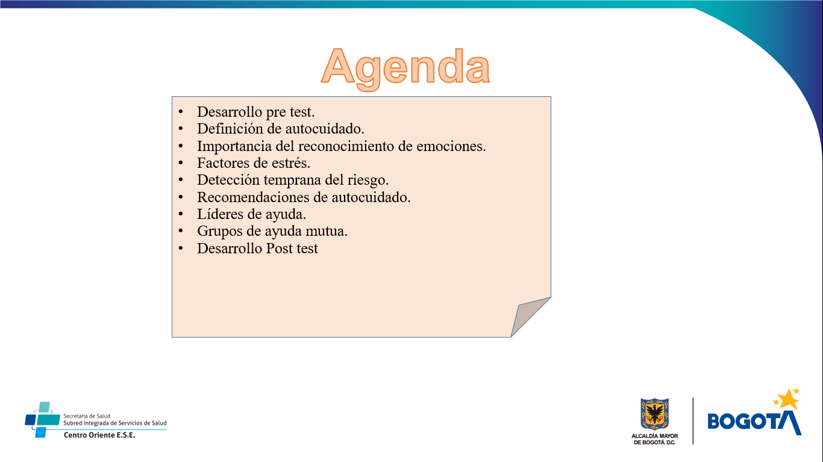Se hace lectura de la agenda de la presentación en donde se menciona que primero se van abordar

NOTA: Se espera que el exponente tenga estudio previo sobre la teoría expuesta en el marco teórico y las diapositivas solo sean una guía para su presentación.

**Presentación del tema: 5 minutos**

El autocuidado es considerado por la OMS como: "la capacidad de las personas, las familias y las comunidades para promover la salud, prevenir enfermedades, mantener la salud y hacer frente a las enfermedades y discapacidades con o sin el apoyo de un proveedor de atención médica". Es importante mencionar que todas las personas en algún momento de la vida pueden presentar niveles de estrés durante una crisis, sin embargo, se ha mencionado que las personas mayores, personas con enfermedades crónicas y con problemas de salud mental, tienden a tener mayores niveles de estrés, de igual manera los médicos y otros proveedores de atención médica; y personas que tienen problemas de salud mental, incluido el consumo de sustancias

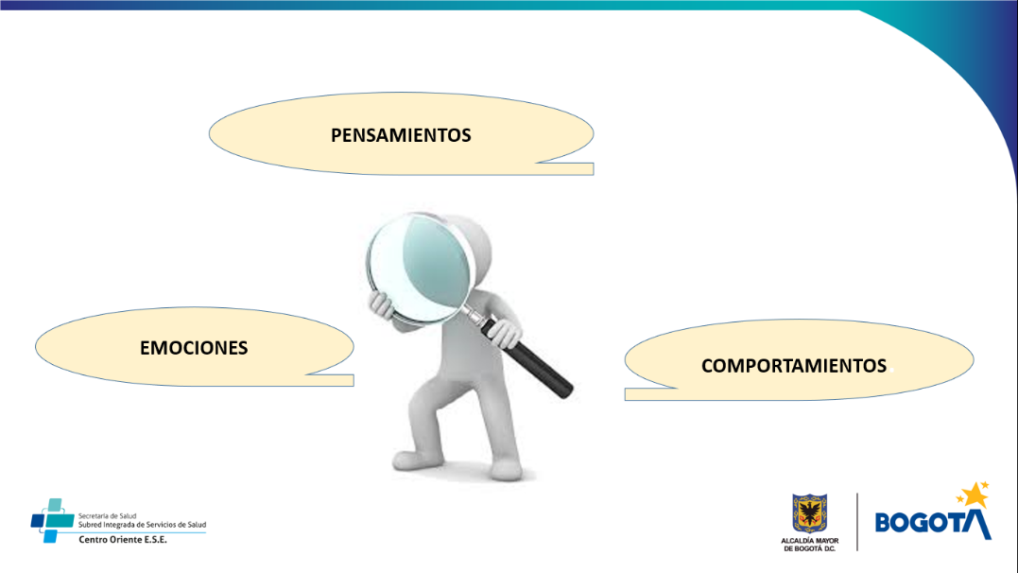Haga la reflexión en torno a estas afirmaciones

“Sentirse bajo presión es algo que usted, colegas o familiares probablemente experimentan a diario.

“El estrés que nos suele acompañar por situaciones diverso no determina la persona que es usted, ni de las capacidades que tiene”.

“Atender su salud mental y su bienestar psicosocial es tan importante como cuidar su salud física”.

Mencione los factores de estrés.

* Falta de tiempo.
* Exceso de exigencias y presiones laborales.
* Jornadas de trabajo muy largas o fuera del horario normal.
* Falta de participación en la toma de decisiones.
* Actividad poco valorada.
* Falta de apoyo en el trabajo por dificultades familiares.
* Discusiones con compañeros a nivel laboral o problemáticas familiares.
* Dificultades económicas.

**Actividad 3 exposición teórica 30 minutos**

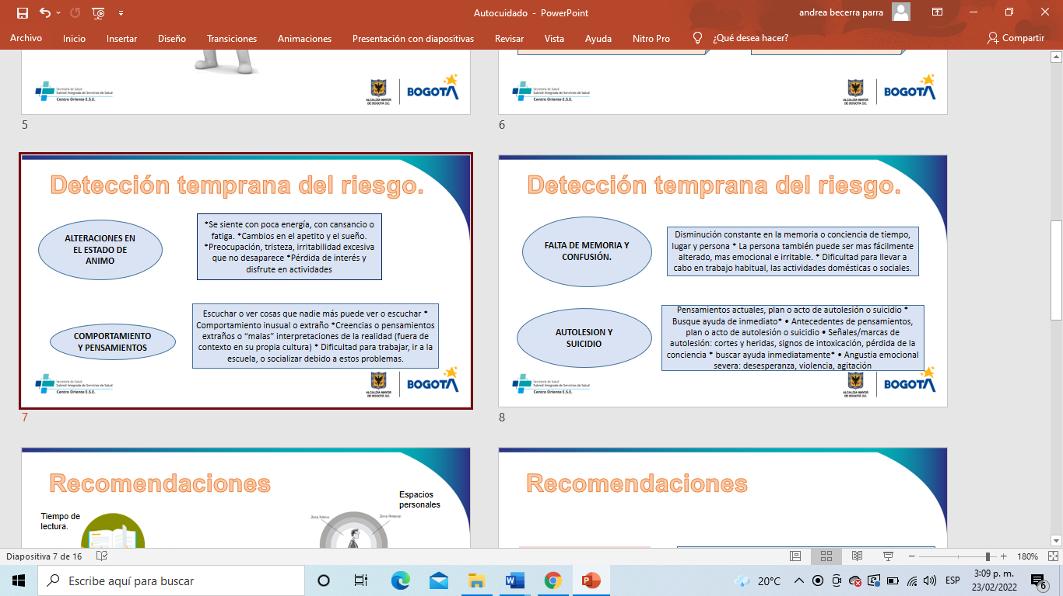

**Mencione:**

Se inicia con las alteraciones en el estado de ánimo: Donde la persona se va a sentir con poca energía, con cansancio o fatiga, cambios en el apetito y el sueño. De igual manera, la preocupación constante, tristeza, irritabilidad excesiva, Pérdida de interés y disminución en el disfrute en actividades.

En segundo lugar, encontramos los comportamiento y pensamientos: Donde se evidencia que las personas empiezan a escuchar o ver cosas que nadie más puede ver o escuchar, así mismo comportamiento inusual o extraño, creencias o pensamientos extraños o “malas” interpretaciones de la realidad (fuera de contexto en su propia cultura), de igual manera, dificultad para trabajar, ir a la escuela, o socializar debido a estos problemas y desarrollar su vida con normalidad en su cotidianidad.

En un tercer momento encontramos la falta de memoria y confusión, que hace referencia a la disminución constante en la memoria o conciencia de tiempo, lugar y persona. Por otro lado, la persona puede alterarse con mayor facilidad, tiende a ser más emocional e irritable y dificultad para llevar a cabo en trabajo habitual, las actividades domésticas o sociales.

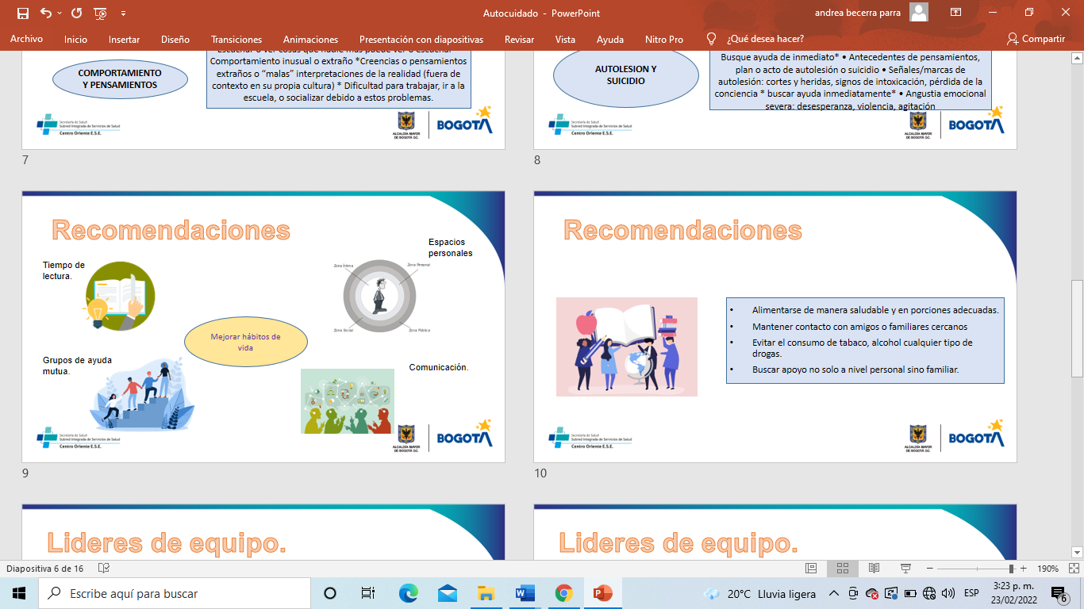Finalmente encontramos la autolesión y suicidio, que tiene que ver con aquellos pensamientos actuales, que involucran plan o acto de autolesión o suicidio, es clave identificar si hay antecedentes de pensamientos, plan o acto de autolesión o suicidio, así mismo las señales/marcas de autolesión: cortes y heridas, signos de intoxicación, pérdida de la conciencia y finalmente la angustia emocional severa: desesperanza, violencia y agitación.

Tanto a las personas de la comunidad como a las personas prestadoras de servicio que tienen personas a cargo, es fundamental el buen manejo y correcta atención de la salud mental en las personas que tienen a cargo, donde se brindan diferentes estrategias, como las que se mencionan a continuación:

* Establezca horarios flexibles para los trabajadores que estén directamente o tengan familiares afectados.
* Asegúrese de brindar tiempo para que los colegas se den apoyo social entre ello.
* Brinde orientación a las personas que prestan el primer nivel de respuesta acerca de la manera de prestar apoyo emocional y práctico básico a las personas afectadas.
* Chequee a su personal en forma regular y comprensiva para verificar su bienestar, promueva que su personal hable con usted si su bienestar mental empeora.
* Brindar un espacio que permita a los trabajadores expresar sus preocupaciones, hacer preguntas y fomentar el apoyo entre pares.

**Líderes de equipo o gerente de un establecimiento de salud.**

* Identifique los medios adecuados para brindar servicios psicosociales y de apoyo para la salud mental, incluyendo las modalidades virtuales; además, asegúrese de que el personal sepa que estos servicios están a su disposición.
* Establezca horarios flexibles para los trabajadores que estén directamente afectados o que tengan familiares afectados.
* Asegúrese de brindar tiempo para que los colegas se den apoyo social entre ellos.
* Brinde orientación a las personas que prestan el primer nivel de respuesta acerca de la manera de prestar apoyo emocional y práctico básico a las personas afectadas.
* Identifique y gestione las necesidades urgentes de salud mental y neurológica del personal.
* Haga que los trabajadores sin experiencia trabajen de cerca con sus colegas más experimentados. Los compañeros ayudan a brindar apoyo, vigilar el estrés y reforzar los procedimientos de seguridad.
* Asegúrese de que se disponga de medicamentos genéricos para trastornos mentales, para quien lo necesite. Las personas que tienen trastornos crónicos de salud mental o ataques epilépticos necesitarán acceso ininterrumpido a su medicación, y se debe evitar la discontinuación repentina.
* Chequee a su personal en forma regular y comprensiva para verificar su bienestar, promueva que su personal hable con usted si su bienestar mental empeora.
* 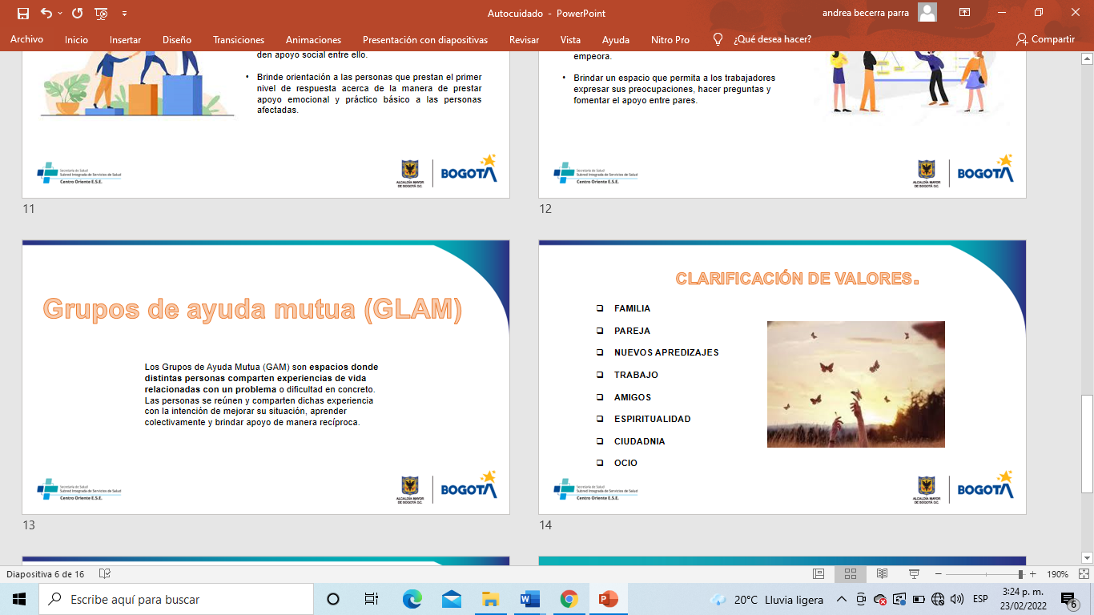Ofrezca un foro breve y regular para permitir a los trabajadores expresar sus preocupaciones, hacer preguntas y fomentar el apoyo entre pares.

**Actividad autoevaluación 5 minutos**

Clarificación de valores: la persona debe tomar una hoja y dividirla en 4 columnas, diligenciándola de la siguiente manera:

1. Listado de áreas de ajuste: se dictan las referidas en la diapositiva.
2. ¿Qué tanto me importa? Responde en una escala de 1 a 10 qué valor tiene para la persona dicha área de ajuste, siendo uno muy poco y 10 mucho.
3. ¿Qué tanto mis acciones lo demuestran? Permite evaluar la coherencia entre el punto anterior y las conductas orientadas a dichos valores, igualmente en una escala del 1 al 10.
4. Resultados: busca generar consciencia acerca del nivel de tiempo que el profesional invierte en aquello que es significativo para sí mismo, generando disonancia en aquellos aspectos donde no es tan relevante su importancia, pero si el tiempo invertido.

Es importante señalar que las respuestas son subjetivas y no serán sujetas a ninguna calificación, sino que hacen parte del proceso personal de cada profesional o participante.

¿Qué tanto me importa? Responde en una escala de 1 a 10 qué valor tiene para la persona dicha área de ajuste, siendo 1 muy poco y 10 mucho.

¿Qué tanto mis acciones lo demuestran? Permite evaluar la coherencia entre el punto anterior y las conductas orientadas a dichos valores, igualmente en una escala del 1 al 10.

Objetivo: busca generar consciencia acerca del nivel de tiempo que el profesional invierte en aquello que es significativo para sí mismo, generando disonancia en aquellos aspectos donde no es tan relevante su importancia, pero si el tiempo invertido.

**Actividad desarrollo post test 5 minutos**

Se comparte el formulario por grupos de WhatsApp correo electrónico , de igual manera se está dispuesto a colaborar con algún caso de no poder acceder al formulario, si es posible proyecte el código QR del formulario.

**Guía del capacitador paso a paso autocuidado en Salud Mental**

NOTA: El profesional que realice el ejercicio de fortalecimiento debe tener conocimiento previo del tema, teoría expuesta en la ficha técnica anexa y consulta complementaria si lo considera necesario.

**Sesión 1 Comunidad 60 minutos Autocuidado en Salud Mental**

Objetivo de la sesión

Sensibilizar acerca de la necesidad e importancia de mantener conductas saludables a nivel físico y mental para el autocuidado en la salud mental

**Actividad 1 inicial 5 minutos**

Se inicia con la presentación el espacio del equipo/facilitadores, se realizará una actividad inicial en donde todos los participantes digan su nombre y la emoción que los acompaña (ejemplo: Pepita, sorpresa), teniendo como objetivo conocer el nombre de los participantes y que tan fácil reconocen sus emociones.

**Actividad 2 introducción al tema 10 minutos**

NOTA: Maneje un lenguaje sencillo sin incluir tecnicismos si lo hace explique qué significa tenga en cuenta el tipo de población a la que se está dirigiendo

El autocuidado es considerado por la OMS como: "la capacidad de las personas, las familias y las comunidades para promover la salud, prevenir enfermedades, mantener la salud y hacer frente a las enfermedades y discapacidades con o sin el apoyo de un proveedor de atención médica". Es importante mencionar que todas las personas en algún momento de la vida pueden presentar niveles de estrés durante una crisis, sin embargo, se ha mencionado que las personas mayores, personas con enfermedades crónicas y con problemas de salud mental, tienden a tener mayores niveles de estrés, de igual manera los médicos y otros proveedores de atención médica; y personas que tienen problemas de salud mental, incluido el consumo de sustancias

Haga la reflexión en torno a estas afirmaciones

“Sentirse bajo presión es algo que usted, colegas o familiares probablemente experimentan a diario.

“El estrés que nos suele acompañar por situaciones diverso no determina la persona que es usted, ni de las capacidades que tiene”.

“Atender su salud mental y su bienestar psicosocial es tan importante como cuidar su salud física”.

**Actividad 3 reconocimiento de emociones 10 minutos**

Los facilitadores entregarán a cada uno de los participantes del grupo una hoja en blanco y un color o esfero, seguido se les preguntará ¿qué me moviliza el día de hoy? como eje para iniciar la actividad, se les indicará que en la hoja dibujen la silueta de un cuerpo humano y que identifiquen en ese cuerpo donde sienten las emociones como alegría, enfado, miedo, tristeza, sorpresa, asco, confianza e interés, emociones tales como amor, euforia, admiración, odio, envidia, celos y afecto/cariño, a su vez identificar donde sienten la tensión y el estrés, esto con el fin de reconocer en nuestro cuerpo físico o mental como estamos sintiendo lo dicho anteriormente.

Luego de que todos los participantes hagan la actividad, se preguntará quién quiere compartir con el grupo lo realizado desde la pregunta ¿cómo siento mi cuerpo/espíritu cuando tengo este tipo de emociones, tensiones y demás? haciendo uso de los dibujos hechos, seguido uno de los facilitadores recopilará los comentarios de los partícipes para que se desarrolle la reflexión a partir de lo que es una habilidad emocional, y cuáles podrían ser las herramientas para el manejo de emociones, sentimientos, tensiones y estrés que nos llevan a pensar al otro como un ser humano que desde la empatía podemos relacionarnos y con ello crearemos mejores entornos de relación social.

Haga referencia a acciones de vida cotidiana y como se siente ante esta, falta de dinero, de tiempo, frustración, tristeza, etc.

**Actividad 4 factores de estrés 20 minutos**

Mencione los factores de estrés.

* Falta de tiempo.
* Exceso de exigencias y presiones laborales.
* Jornadas de trabajo muy largas o fuera del horario normal.
* Falta de participación en la toma de decisiones.
* Actividad poco valorada.
* Falta de apoyo en el trabajo por dificultades familiares.
* Discusiones con compañeros a nivel laboral o problemáticas familiares.
* Dificultades económicas.

Se inicia con las alteraciones en el estado de ánimo: Donde la persona se va a sentir con poca energía, con cansancio o fatiga, cambios en el apetito y el sueño. De igual manera, la preocupación constante, tristeza, irritabilidad excesiva, Pérdida de interés y disminución en el disfrute en actividades.

En segundo lugar, encontramos los comportamiento y pensamientos: Donde se evidencia que las personas empiezan a escuchar o ver cosas que nadie más puede ver o escuchar, así mismo comportamiento inusual o extraño, creencias o pensamientos extraños o “malas” interpretaciones de la realidad (fuera de contexto en su propia cultura), de igual manera, dificultad para trabajar, ir a la escuela, o socializar debido a estos problemas y desarrollar su vida con normalidad en su cotidianidad.

En un tercer momento encontramos la falta de memoria y confusión, que hace referencia a la disminución constante en la memoria o conciencia de tiempo, lugar y persona. Por otro lado, la persona puede alterarse con mayor facilidad, tiende a ser más emocional e irritable y dificultad para llevar a cabo en trabajo habitual, las actividades domésticas o sociales.

Finalmente encontramos la autolesión y suicidio, que tiene que ver con aquellos pensamientos actuales, que involucran plan o acto de autolesión o suicidio, es clave identificar si hay antecedentes de pensamientos, plan o acto de autolesión o suicidio, así mismo las señales/marcas de autolesión: cortes y heridas, signos de intoxicación, pérdida de la conciencia y finalmente la angustia emocional severa: desesperanza, violencia y agitación.

Tanto a las personas de la comunidad como a las personas prestadoras de servicio que tienen personas a cargo, es fundamental el buen manejo y correcta atención de la salud mental en las personas que tienen a cargo, donde se brindan diferentes estrategias, como las que se mencionan a continuación:

* Establezca horarios flexibles para los trabajadores que estén directamente o tengan familiares afectados.
* Asegúrese de brindar tiempo para que los colegas se den apoyo social entre ello.
* Brinde orientación a las personas que prestan el primer nivel de respuesta acerca de la manera de prestar apoyo emocional y práctico básico a las personas afectadas.
* Chequee a su personal en forma regular y comprensiva para verificar su bienestar, promueva que su personal hable con usted si su bienestar mental empeora.
* Brindar un espacio que permita a los trabajadores expresar sus preocupaciones, hacer preguntas y fomentar el apoyo entre pares.

**Actividad expresión de autocuidado 15 minutos.**

Teniendo en cuenta los factores de estrés y algunas estrategias para abordadas

Se propone para esta actividad dividir el grupo en tres subgrupos equitativamente, a los cuales se les solicita realizar una canción, un cuento, o coplas en donde se expongan estos factores de estrés y al tiempo se responda con alternativas.

Ejemplo:

“

termine con la reflexión de tener el autocuidado, saber cómo nos sentimos y que alternativas tenemos es de vital importancia en nuestra salud mental

“Días malos los tenemos todos,

pero no son culpa del compañero,

respira conscientemente

y no le eches culpa a la gente”

“Yo soy tu esposa y cuido de nuestro hogar

Pero por hoy no voy a cocinar ni a limpiar”

“Querido jefe, yo sé que tú me aprecias y me exiges porque soy muy bueno,

pero paz mental no tengo,

debo alimentarme, debo hacer ejercicio,

para prestar un mejor servicio”

EJEMPLO

**Materia de apoyo**

* Ficha técnica
* Presentación PowerPoint
* Lista de preguntas- link de test
* Material de apoyo actividades iniciales.